**Красный клевер**

Red СloverАртикул: 550

* Обладает детоксицирующим, кровоочищающим, антисептическим, иммуностимулирующим, онкопротекторным, отхаркивающим действием
* Способствует снижению холестерина и предупреждает развитие атеросклероза
* Улучшает заживление повреждений и состояние кожи при акне и псориазе
* Является источником фитоэстрогенов
* [СГР](https://drive.google.com/open?id=1wdojrs9R69oTVQ04-ks9SEtuaEfTvCFG)

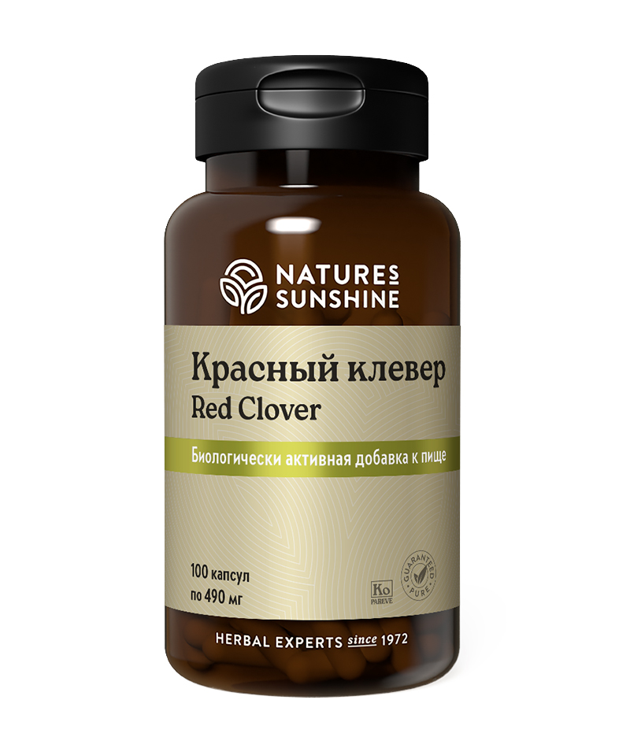

**Преимущества**

Клевер является иммуностимулятором при бактериальных и вирусных инфекциях, оказывает ранозаживляющее действие, очищает кожу от угревой сыпи у юношей. Оказывает спазмолитическое, антитоксическое, антисептическое, кровоочищающее, мочегонное, отхаркивающее (чай на его основе), противоопухолевое действие, показан при аллергических и кожных заболеваниях, в том числе себорее, трофических язвах, псориазе, снижает содержание холестерина, предупреждает развитие атеросклероза. Способствует улучшению кровообращения, улучшает эластичность сосудов.

Растительный монопрепарат широкого спектра действия.

**Активные ингредиенты**

**Клевер красный** (Trifolium pratense) – растение ширкого спектра действия. Содержит **фитоэстрогены**, обладающие высокой эстрогеноподобной активностью. Из всех фитоэстрогенов, изофлавоны красного клевера по своей структуре наиболее похожи на гормон эстроген. Клевер является иммуностимулятором при бактериальных и вирусных инфекциях, оказывает ранозаживляющее действие, очищает кожу от угревой сыпи. Оказывает спазмолитическое, антитоксическое, антисептическое, мочегонное, отхаркивающее (чай на его основе), противоопухолевое действие, показан при аллергических и кожных заболеваниях, в том числе себорее, трофических язвах, псориазе, снижает содержание холестерина, предупреждает развитие атеросклероза.

**Состав**

**1 капсула содержит:** цветы красного клевера (Trifolium рratense) - 320 мг.

**Вспомогательные вещества:** целлюлоза, стеарат магния, желатин.

**Применение**

**Применение:** взрослым принимать по 2 капсулы 3 раза в день с приемом пищи. Продолжительность приема 2 недели с повторным приемом при необходимости.

**Противопоказания:** индивидуальная непереносимость компонентов продукта, беременность, кормление грудью.